# Paramètres généraux de la FORM

## Tailles

|  |  |
| --- | --- |
| Chat client | 500 x 800 |
| Chat collaborateur Waview | 675 x 800 |
| Petites | 500 x 400 |
| Moyennes | 800 x 600 |
| Grandes | 1200 x 800 |

## Paramètres

|  |  |
| --- | --- |
| Name | [Nom de la forme qui commence par « Frm »] |
| FormBorderStyle | FixedSingle |
| MaximizeBox | False |
| MinimizeBox | [Suivant les informations] |
| Size | [En fonction du tableau ci-dessus] |
| StartPoint | CenterParent |

## Bouton Logout

***CE BOUTON N’EST QUE SUR LA PAGE PRINCIPALE***

Ajouter un bouton dans le coin supérieur droite :

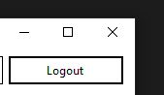

Ce bouton doit être lié au code suivant :

this.ctrl.Logout();

## Bouton Light et Darkmode

Ce bouton est dans le coin supérieur droite (à gauche du bouton logout en cas de présence):

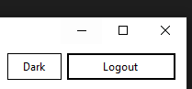

Le code a ajouter :

public void SwitchMode()

{

this.BackColor = Darkmode.ChangeMode(this.Controls);

}

private void btnSwitchMode_Click(object sender, EventArgs e)

{

PropertiesManager.ChangeTheme();

this.SwitchMode();

}